活动时间：2023年4月27日
活动主题：浙江省2023年小学科学学科教学评审活动
活动地点：浙江省湖州市安吉县第三小学
上课课题：四年级下册《岩石和土壤的故事》
上课班级：安吉县第三小学402班
上课老师：202308（11号顺序）
记录人员：莲都区天宁小学 陈建秋
一、谈话导入
1.师：昨天让大家带来一块石头，在科学上叫什么（岩石）。岩石经常和土壤在一起，今天我们学习：岩石与土壤的故事。
2.展示浮石，演示放入水中，观察。
二、观察浮石
1.每组学生观察浮石。
2.组织交流
生1：上面有很多孔。重量不一样。
生2：岩石表面非常粗糙。
师：关键词——
生：粗糙。
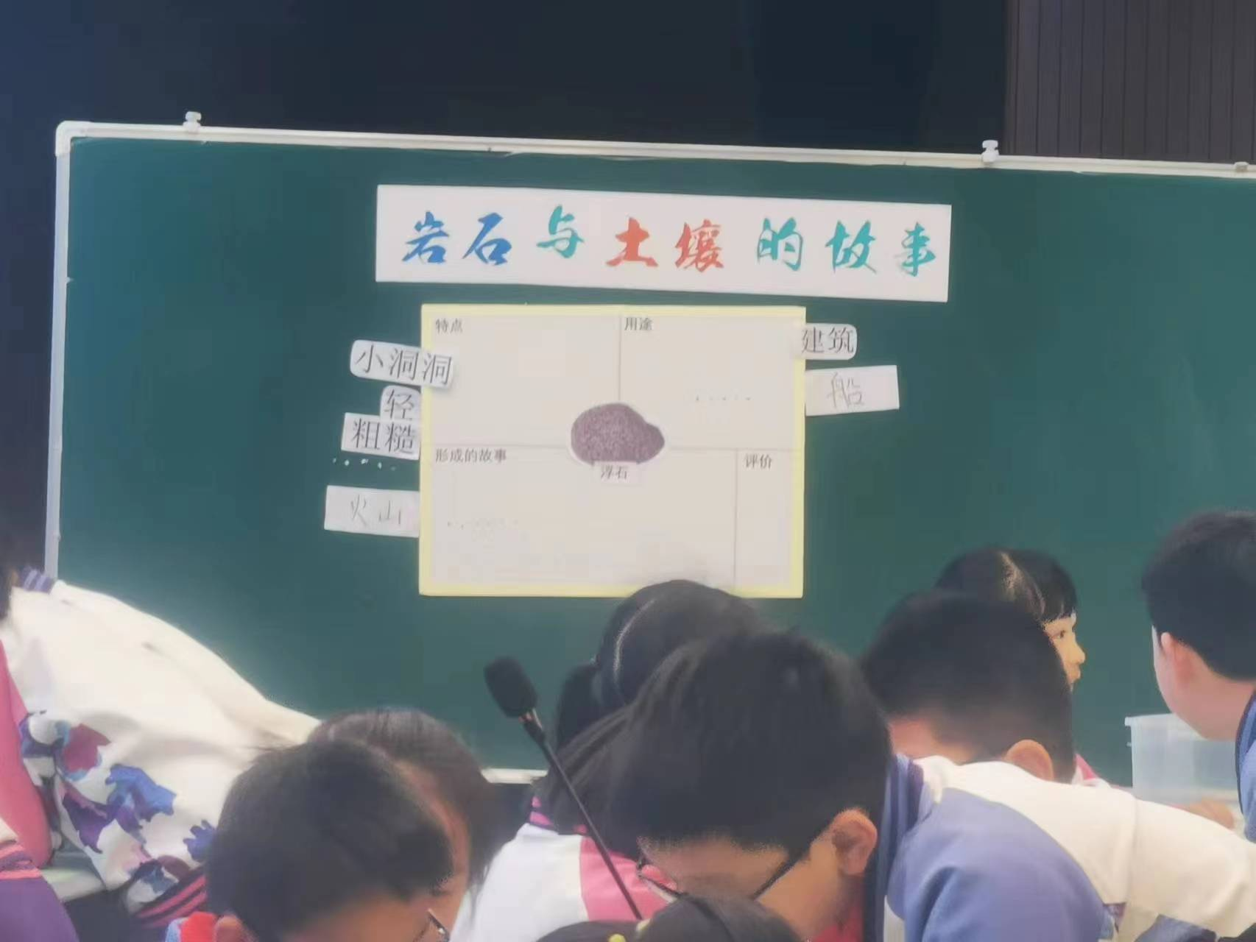
3.师：浮石是怎么形成的？
生1：火山爆发，冷却形成。
4.播放小视频：浮石故事
三、自主探究
1.课件出示活动要求。
特点，用途，形成的格式，评价
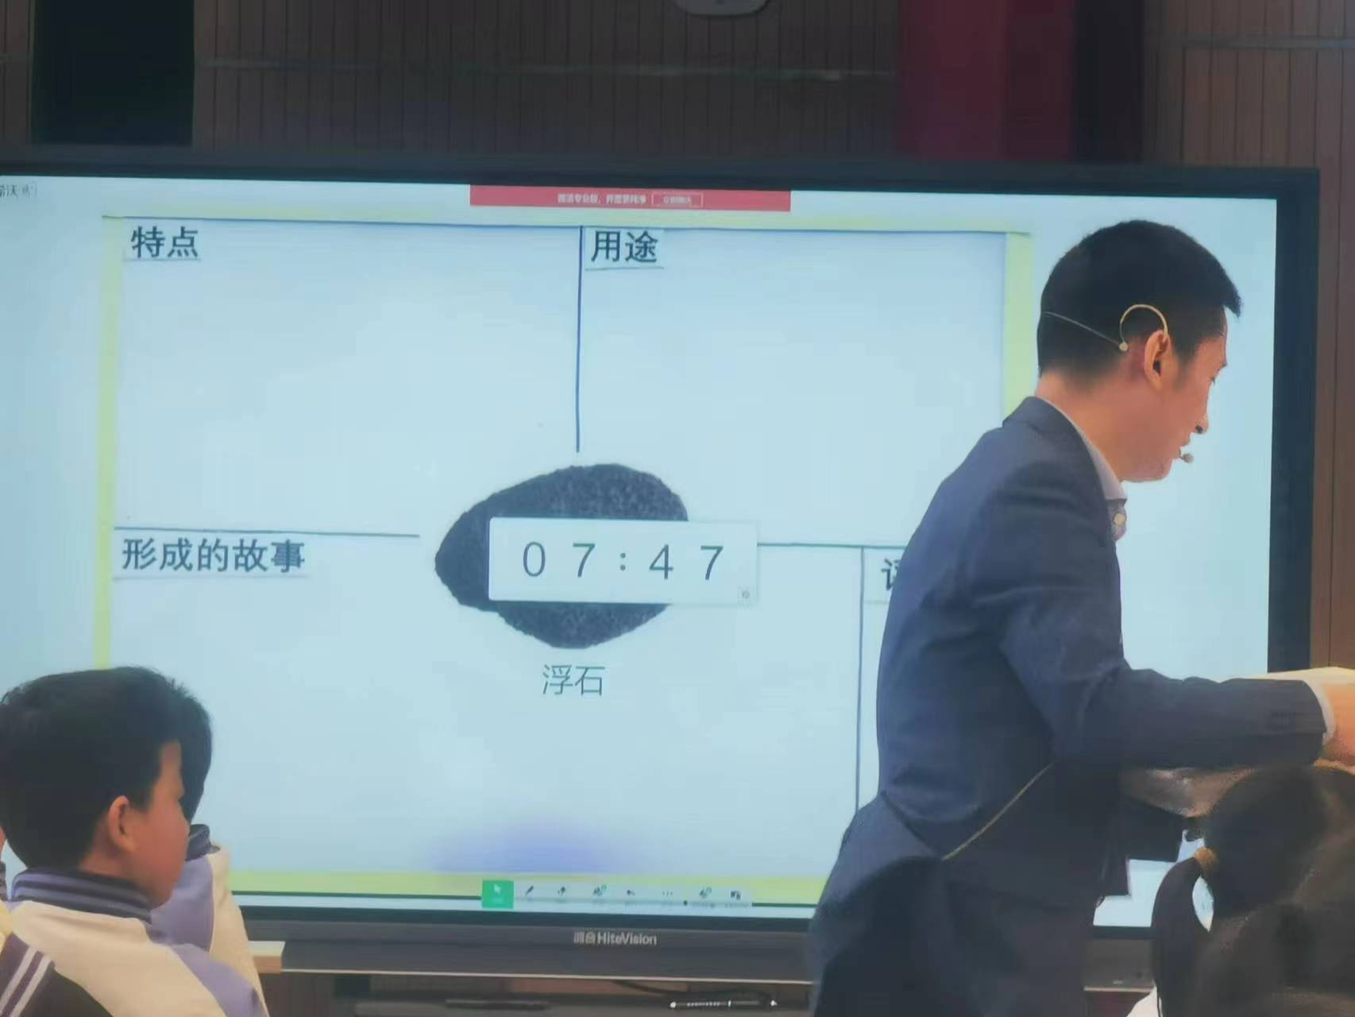
2.分发材料，学生探究一块岩石或土壤，概要记录。
四、组织交流
1.提出交流要求
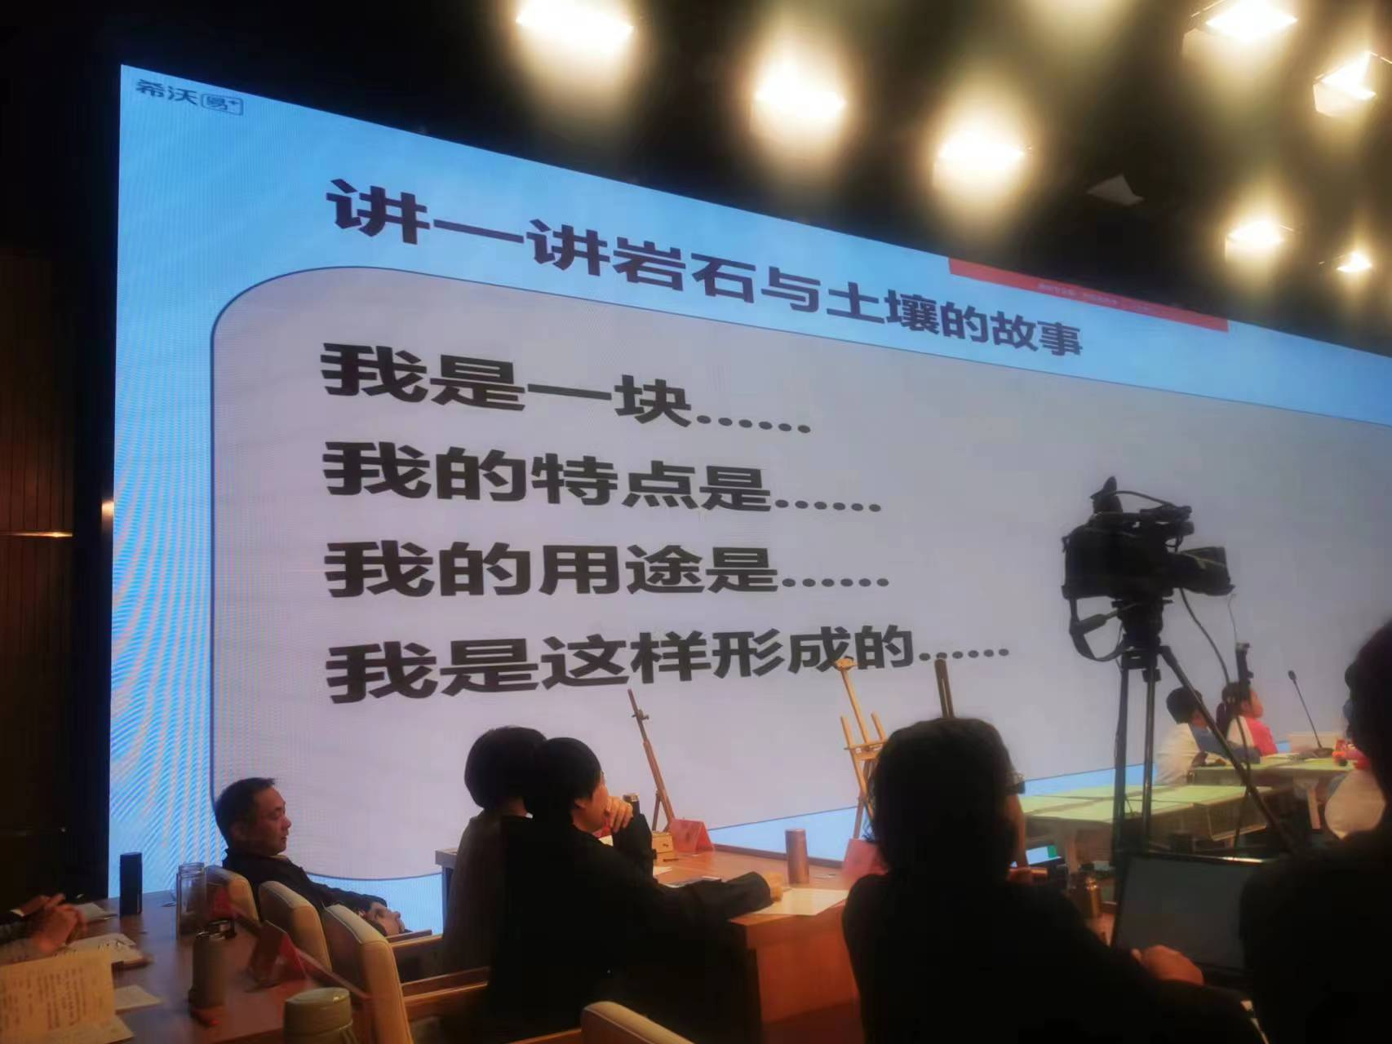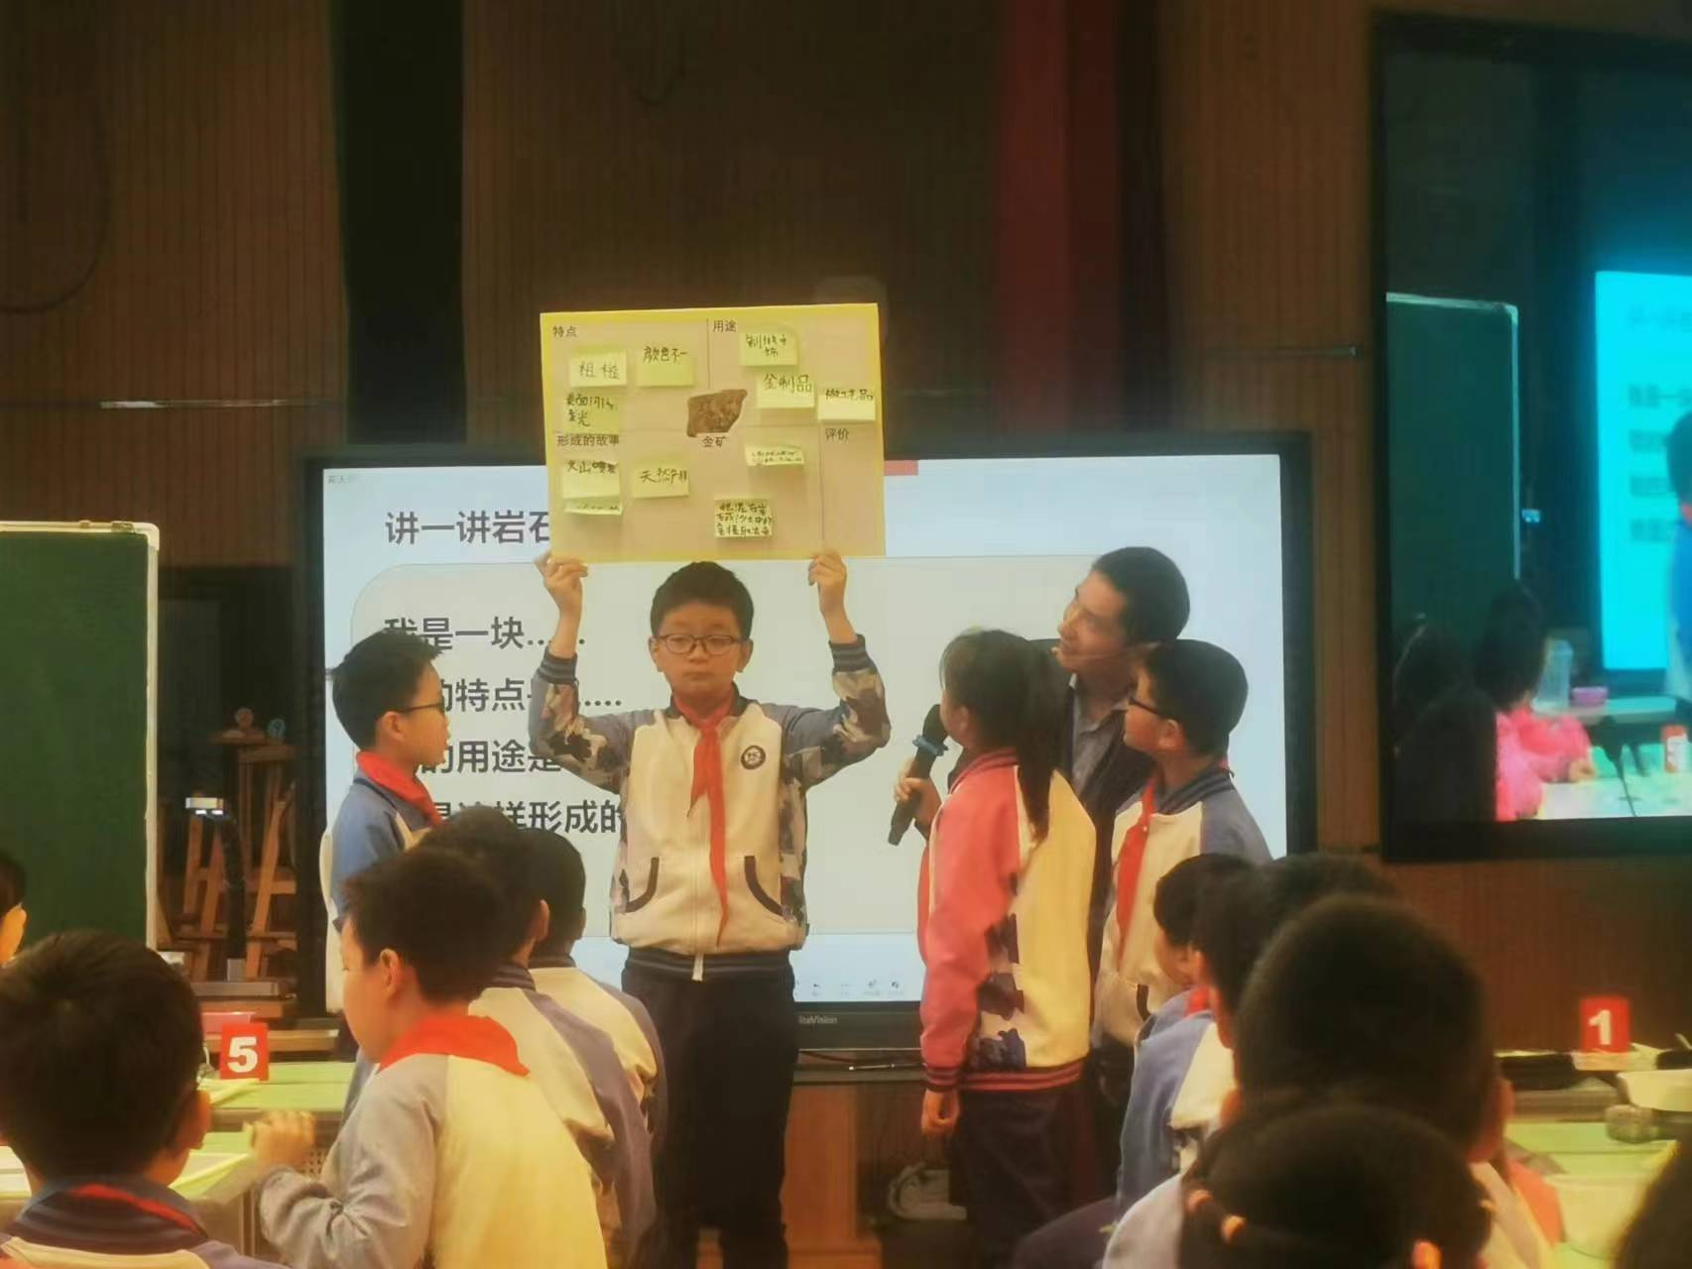
2.组1：金矿
组2：化石
其他组提出建议：用途太长了，可以说知道生物是怎么出现的。
生1：研究生物。
3.继续展示：画廊走
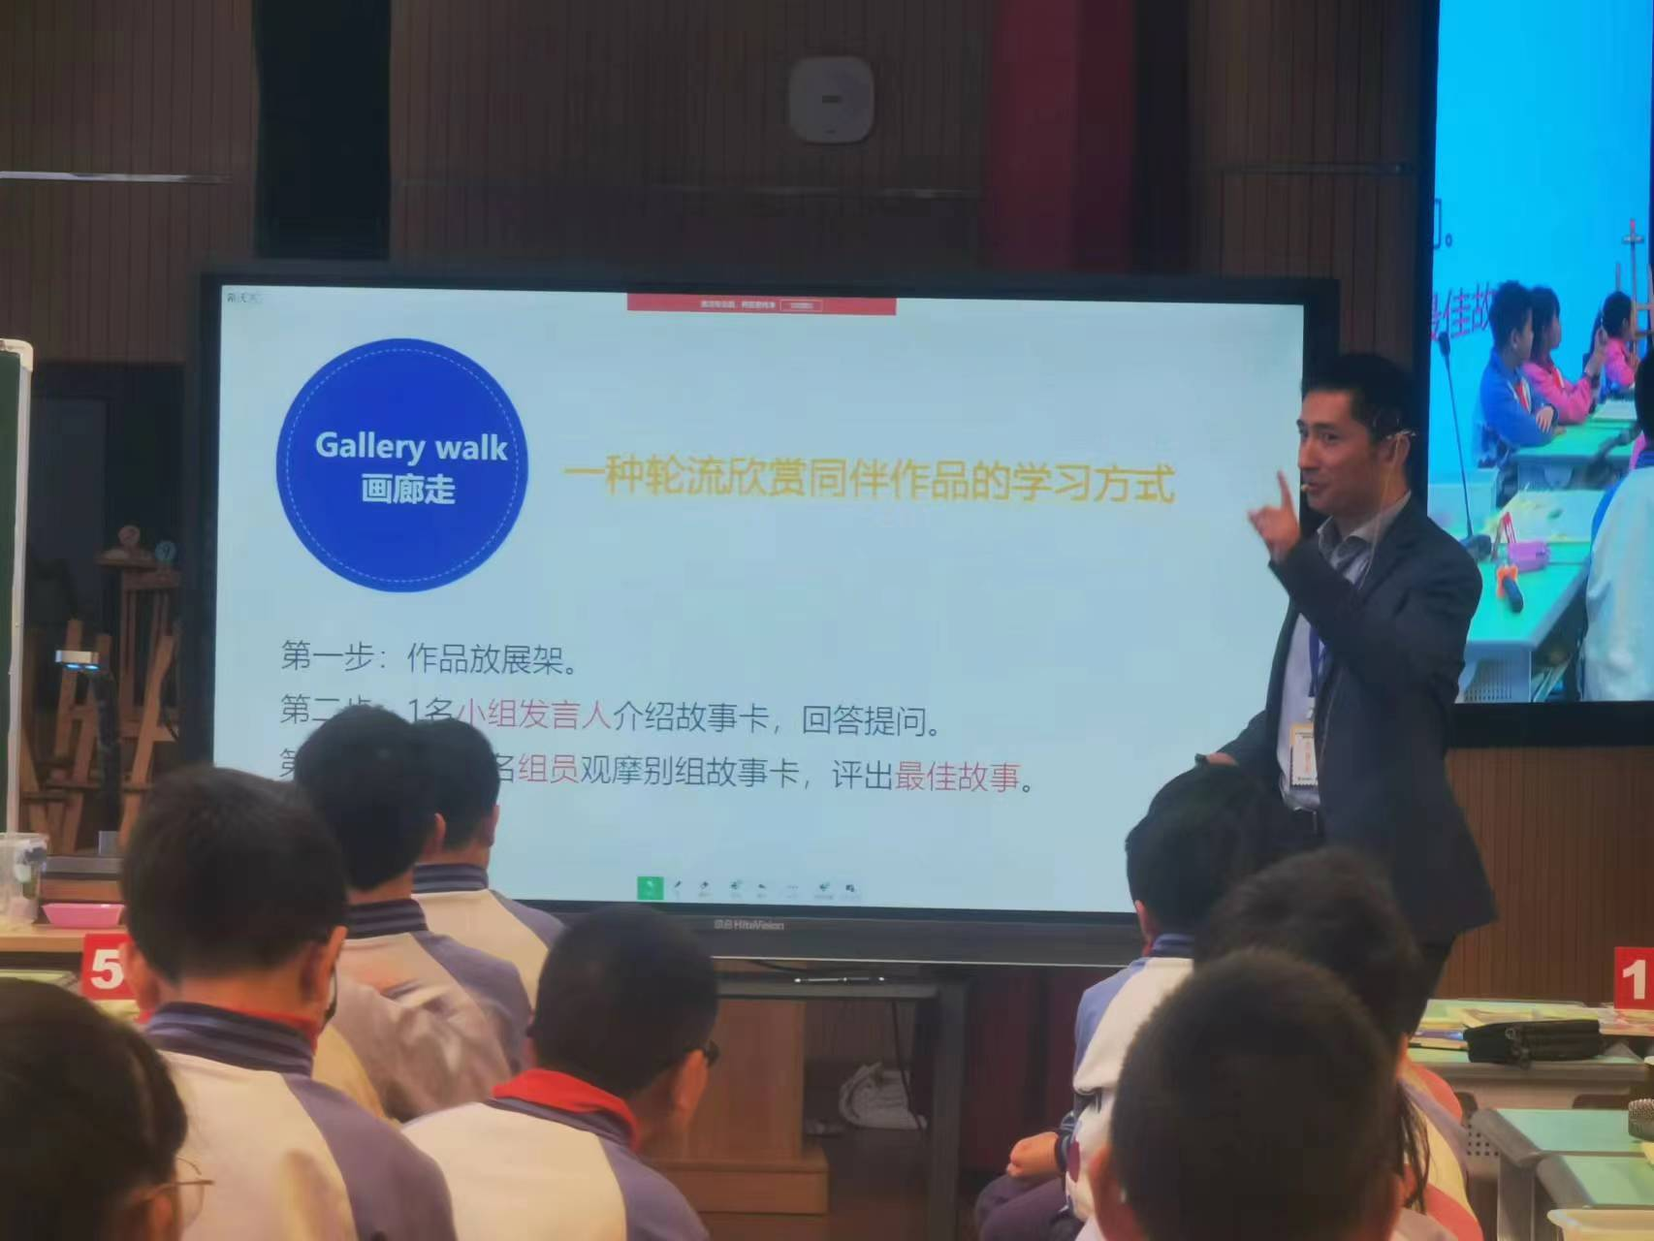
4.学生分组将作品放在展架，自由观看，进行评价。
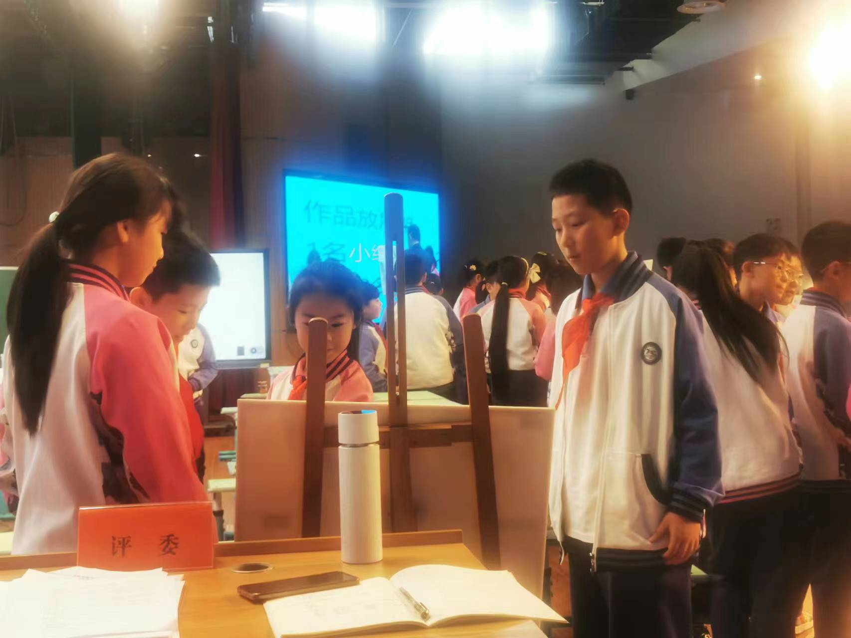
5.教师进行评价，展示最佳故事。
师：研修深入，内容丰富，所以他们有了最多的星。
五、拓展延伸
1，师小结：深入探究、发现，会有许多收获。
2.介绍科学家刘东升。
3.师：科学就是不停的研究，不停的发现。
4.师：关于这块岩石，你有什么想说的？
生1：这块岩石不仅只是一块岩石，而是艺术品。
5.图片：以后旅游，可以做什么？
